**IFSP Instituto Federal de Educação Ciência e Tecnologia**

**Análise e Desenvolvimento de Sistemas**

**Mauro Sérgio Jircik A. M. R. L. Pereira BP3032116**

**ATIVIDADE:**

**“iMOBILIÁRIA”**

BRAGANÇA PAULISTA

2023

**1. Desenvolver o diagrama entidade relacionamento descrito acima.**

A Administradora "ImoBi Tal" deseja um banco de dados que gerencie e armazene as informações referentes as transações imobiliárias realizadas.

HOSPITAL

CENTRO CIRÚRGICO

- salas

- limpeza e higienização

SALA(S)

- única especialidade

-várias especialidades

CIRURGIA

- sala

- qualificação(urgência)

- medicamentos: analgésicos, antissépticos, soro

- remédios: diversos

- materiais: algulhas de sutura, algodões, sangue, gaze

ESPECIALIDADE(S)

- sala única

- salas

- cardiorrespiratória

- nefrologia

- ginecologia

- obstetrícia

- gastroenterologia,etc

MEDICO

- CRM

- especialidade

PACIENTE

- CPF

- leito

- data entrada, data saída

AGENDA

-sala,

- data,

- hora inicial, hora final (30 em 30 min)

- situação (marcada, realizada)

**2. Elaborar o modelo textual do DER.**

A Administradora "ImoBi Tal" deseja um banco de dados que gerencie e armazene as informações referentes as transações imobiliárias realizadas.

**3. Implementar o modelo usando o workbench.**

A Administradora "ImoBi Tal" deseja um banco de dados que gerencie e armazene as informações referentes as transações imobiliárias realizadas.

Para isso, ela possui em sua carteira, imóveis que podem ser residenciais ou comerciais.

Os imóveis são cadastrados por um código individual, finalidade do imóvel(residencial, comercial), tipo do imóvel (casa, apartamento, sala comercial, galpão), localização do imóvel(endereço, bairro, cidade, estado, cep), descrição (comodos, metragem) e valor ofertado.

As transações serão realizadas envolvendo o proprietário do imóvel, o cliente interessado, o imóvel, o valor ofertado e a data de aquisição, conforme um contrato com condições padróes já estipuladas.

Para as transações, serão necessário os dados cadastrais dos atuais e novos proprietários(donos) identificados pelo CPF, nome, endereço pessoal(endereço, bairro, cidade, estado, cep) e contato telefônico.

O sistema irá registrar um comprador por imóvel.

O imóvel está registrado em nome de apenas um proprietário.

O proprietário pode ter mais de um imóvel.

**2. Elaborar o modelo entidade e relacionamento usando o workbench.**

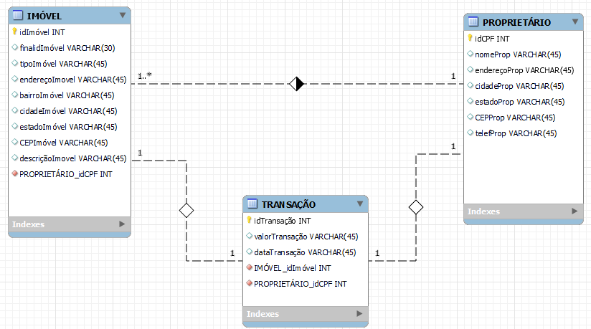

**3. Dar exemplo de 3 relatórios interessantes para a imobiliária ter em seu sistema.**

* Relatório de Imóveis por Região: Cidade, Estado;
* Relatório de Imóvel x Valor;
* Relatório de Transações x Data.

**4. Apresentar o modelo textual para este BD.**

Relação Textual:

**PROPRIETÁRIO**(**idCPF**, nomeProp, endereçoProp, cidadeProp, estadoProp, CEPProp, telefProp)

**IMÓVEL**(**idImóvel**, finalidImóvel, tipoImóvel, endereçoImóvel, bairroImóvel, cidadeImóvel, estadoImóvel, CEPImóvel, descriçãoImóvel, idCPF)

idCPF referencia PROPRIETÁRIO(idCPF)

**TRANSAÇÃO**(**idTransação**, dataTransação, valorTransação, idImóvel, idCPF)

idImóvel referencia IMÓVEL(idImóvel)

idCPF referencia PROPRIETÁRIO(idCPF)